Program v petrovické farnosti v týdnu 5.4. - 12.4.2009
5.4.2009  neděle | Květná  neděle | 9.00 a 10.30 mše sv., obě s žehnáním  ratolestí a průvodem
6.4.2009 pondělí | Pondělí Svatého týdne
7.4.2009 úterý | Úterý Svatého týdne | 18.00 mše sv., poté na faře schůzka Mariiny legie, setkání teenagerů, 20.15 schůzka ERF
8.4.2009  středa | Středa Svatého týdne | 18.30 mše sv., poté modlitba chvály v kostele  a setkání společenství v sakristii
9.4.2009  čtvrtek | Zelený čtvrtek | 18.00 mše sv. na památku poslední večeře Páně, s mytím nohou, po ní bdění v Getsemane
10.4.2009  pátek | Velký pátek  (den přísného postu) | 10.00 odchod na křížovou cestu s dětmi  15.00 křížová cesta v kostele  18.00 Velkopáteční obřady
11.4.2009  sobota | Bílá sobota  a vigilie slavnosti Zmrtvých-  vstáni Páně | 9.00 modlitba se čtením a přípravné předkřestní obřady  s katechumenem  21.00 VIGILIE – žehnání ohně, paškálu, křestní vody  a další obřady slavnosti se křtem katechumena,  poté na faře agapé  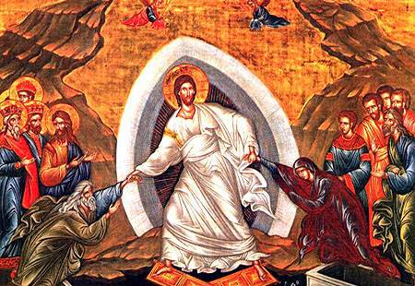
12.4.2009  neděle | Slavnost Zmrtvých-vstání Páně | 9.00 a 10.30 mše sv.

- 13.4. - pondělí v oktávu velikonočním – 10.30 mše sv.

